Způsob zobrazení ikon
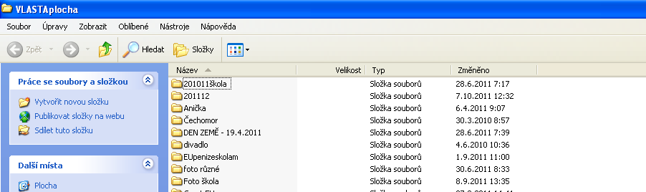

podrobnosti ikony seznam
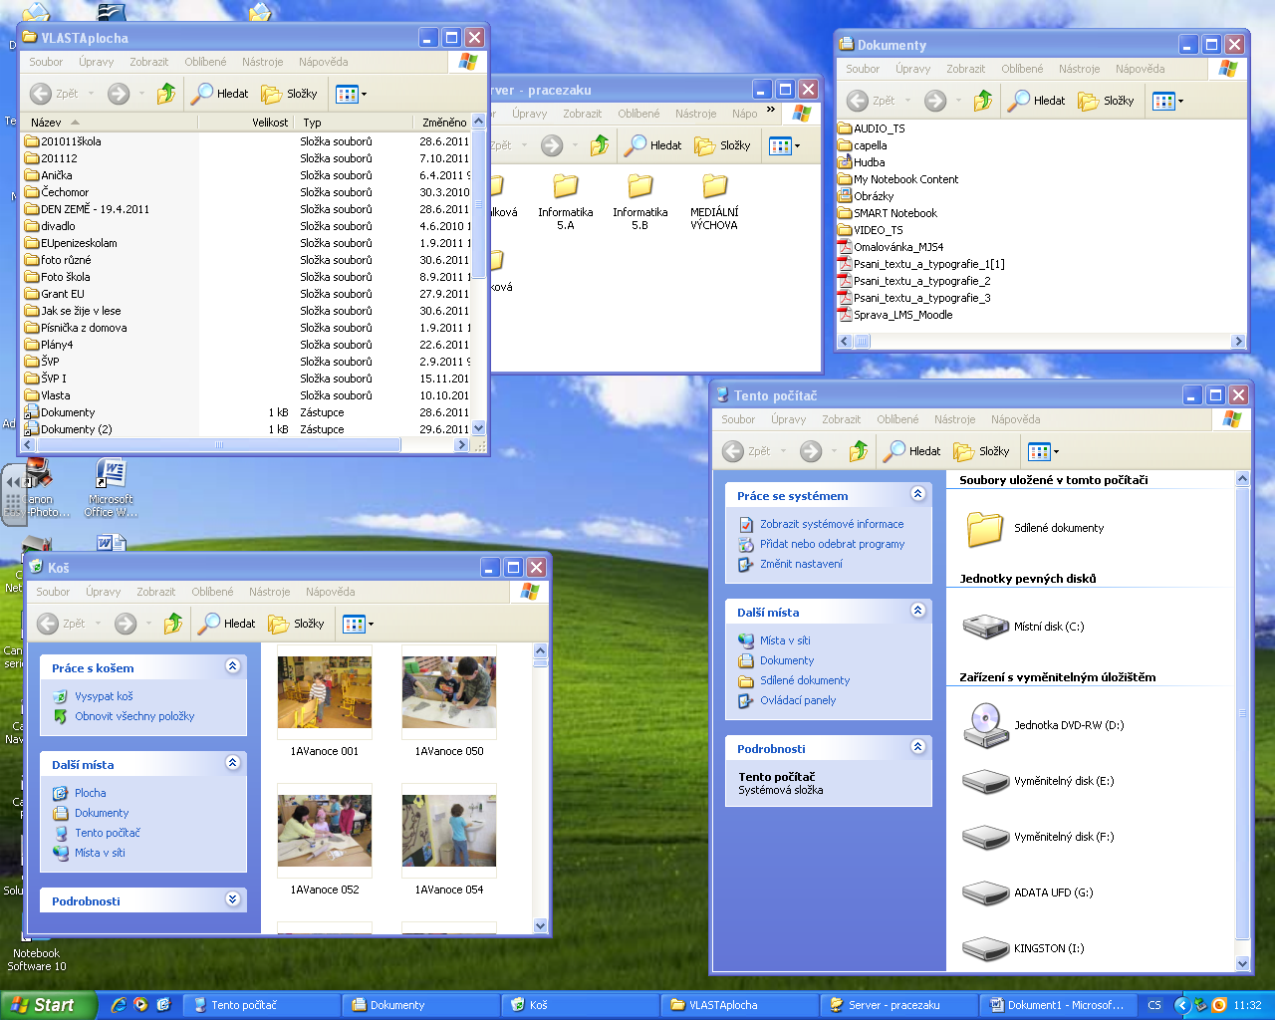
miniatury vedle sebe

V možnosti seznam můžeme jednotlivé ikony seřadit podle
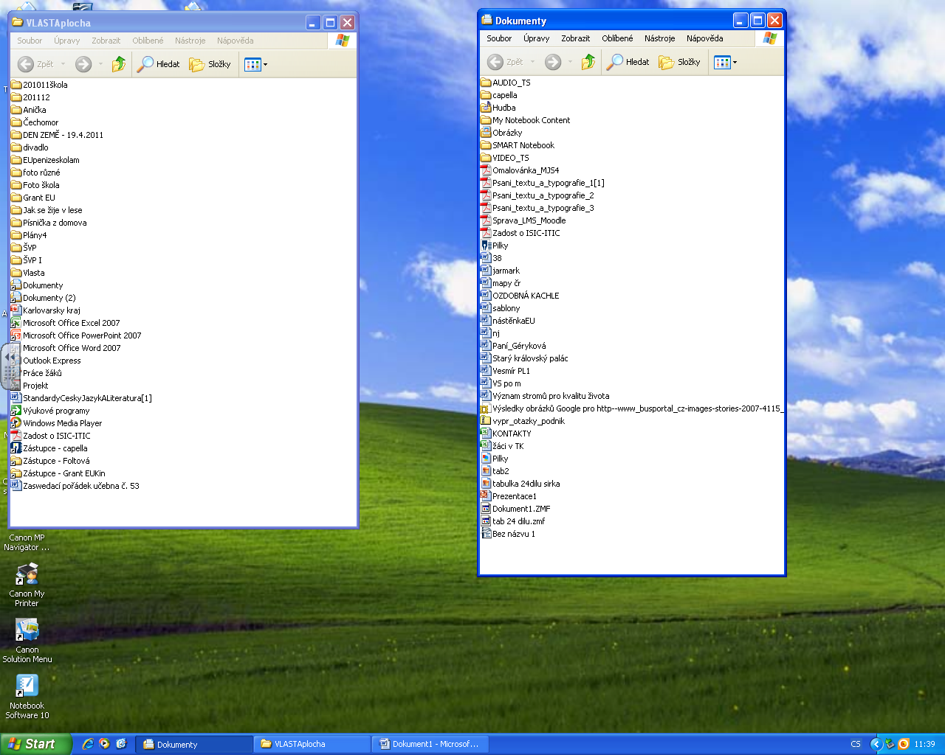
názvu (podle abecedy) typu ( word – exel – obrázky, …)

Zpracovala: Mgr. Vlasta Foltová, říjen 2011

